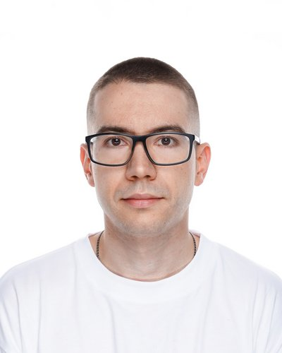 |  | Добуш Дмитрий  +7 (913) 758-48-23  dmitrydobush@yandex.ru  Telegram @dmitrydobush  Санкт-Петербург
Желаемая должность
Тестировщик ПО
Занятость: полная занятость
График работы: полный день

Опыт работы
Август 2022 — Январь 2023  6 месяцев |  | Яндекс Практикум  Студент курса "Инженер по тестированию"  Научился применять техники тест-анализа и тест-дизайна, писать чек-листы и тест-кейсы, пользоваться баг-трекерами, тестировать интерфейс веб-приложений и API, составлять простые SQL-запросы, пользоваться Charles, Android Studio, git и Postman
Сентябрь 2020 — Август 2024  3 года 11 месяцев |  | Следственное управление Следственного Комитета России по Новосибирской области  Следователь  Научился планировать, анализировать и структурировать информацию, быть внимательным к деталям, работать в режиме многозадачности с часто меняющимися приоритетами
Май 2012 — Апрель 2020  7 лет 11 месяцев |  | Сайты kurer-sreda.ru, academ-online.ru  Журналист, рерайтер  Научился общаться с людьми и собирать слова в тексты
Образование
Высшее
2020 |  | Новосибирский национальный исследовательский государственный университет, Новосибирск  Институт философии и права, Юриспруденция
Электронные сертификаты
2023 |  | Инженер по тестированию
Ключевые навыки
Знание языков |  | Английский — B-1
Навыки |  | Функциональное тестирование Postman SQL API Git Ручное тестирование Manual testing
Дополнительная информация
Обо мне |  | Переехал в Санкт-Петербург из Новосибирска. Я адекватный, нетоксичный человек. Привык много и добросовестно работать, стремлюсь к совершенству во всем. Ищу комфортные условия работы. Готов браться за сложные задачи и проекты, которые требуют нестандартного подхода

